ESITI
sottoposto agli alunni dell’ultimo anno della scuola dell’infanzia, delle classi quinte della scuola primaria, delle classi terze della scuola secondaria di primo grado, ai docenti e a tutti i genitori, al fine di individuare i punti di forza sui quali far leva e i punti di debolezza sui cui intervenire, individuando strategie di superamento con un mirato e preciso intervento di miglioramento dell’Offerta Formativa del nostro IC.Dati positivi e confortanti giungono dalla scuola dell’infanzia, frequentata molto volentieri da tutti i bambini, i quali vivono buone relazioni con i pari e con le figure adulte di riferimento. Comprensibile la preoccupazione di dover lasciare la scuola dell’infanzia per iniziare la nuova avventura nella scuola primaria.

Anche per gli alunni dell’ultimo anno della scuola primaria l’esperienza scolastica è positiva: si sentono a proprio agio con gli insegnanti e protagonisti del proprio percorso di apprendimento. La stragrande maggioranza riconosce alla scuola il merito di offrire attività e progetti stimolanti e gli strumenti necessari per affrontare situazioni note e non.
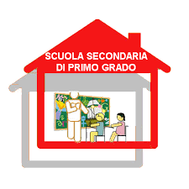

Gli studenti dell’ultimo anno della scuola secondaria di primo grado sono pienamente d’accordo sul fatto che il nostro IC offra utili ed interessanti attività curricolari ed extracurricolari, proponga una vasta gamma di progetti e notevoli stimoli culturali. Inoltre gli stessi ritengono di aver acquisito un buon metodo di studio, ritenendosi in possesso di una adeguata preparazione e le competenze necessarie per poter proseguire gli studi.
Il dato sul quale i nostri studenti ci invitano a riflettere è che nelle classi di appartenenza a volte non c’è un clima positivo di apprendimento e non sempre le dinamiche interpersonali sono serene.

L’esperienza positiva che gli studenti dell’IC testimoniano, dà valore e conferma alle risposte che gli insegnanti dei tre ordini di scuola hanno dato, ossia che lavorare per competenze con una metodologia laboratoriale, non solo favorisce la crescita, la formazione e l’inclusione dei nostri studenti, ma fornisce loro gli strumenti necessari per conseguire un buon metodo, offrendo l’opportunità di poter proseguire senza particolari difficoltà negli studi successivi.

La componente genitori, pur riconoscendo al nostro IC il vantaggio di essere un ambiente di apprendimento stimolante per i propri figli, tuttavia una non trascurabile percentuale ritiene che non sempre offra gli strumenti necessari per affrontare situazioni nuove.

Dopo aver attentamente analizzato i risultati emersi dal questionario di autovalutazione, tenendo conto dei punti di forza del nostro IC sui quali far leva e dei punti di debolezza sui quali intervenire, le docenti FS hanno provveduto alla revisione del

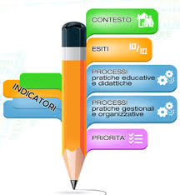
delineando le priorità e ridefinendo alcuni obiettivi di processo.

Da ciò si procederà all’aggiornamento del PDM, dal quale scaturiranno le linee progettuali per l’attuazione del PTOF.
